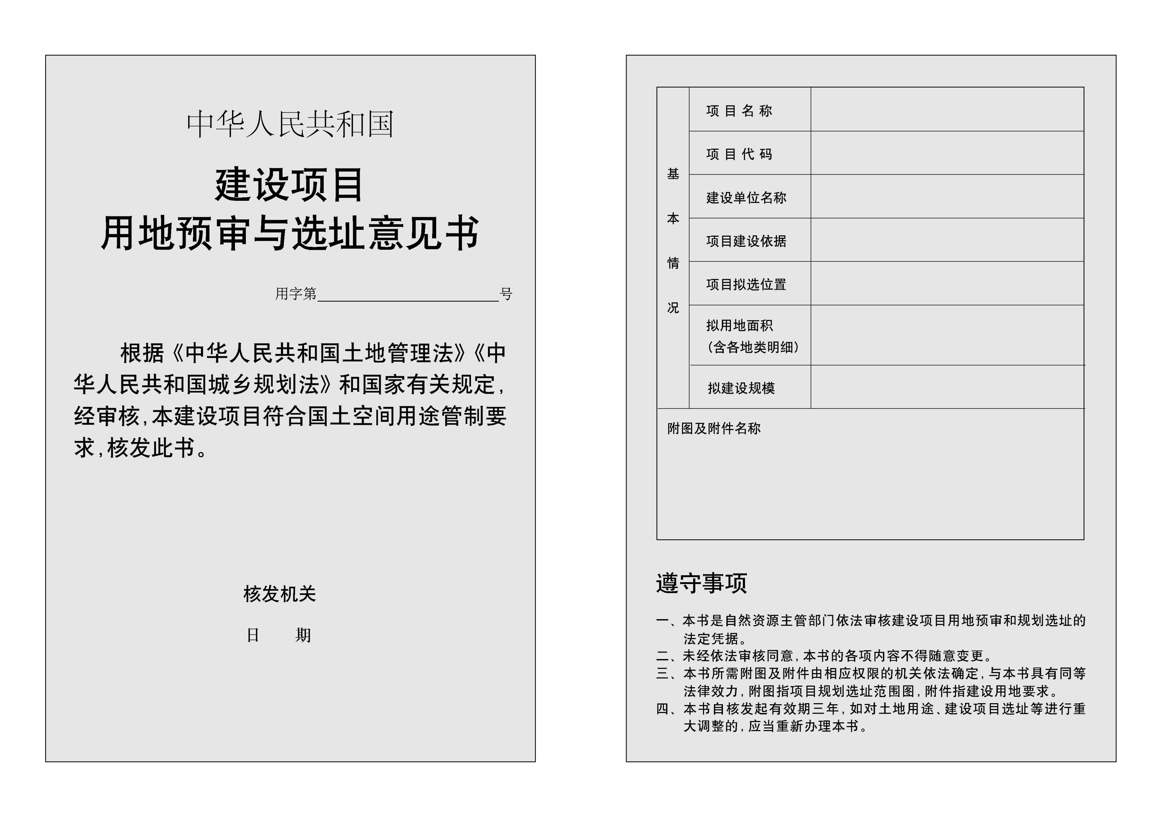

湛江经济技术开发区

湛江市交通投资集团有限公司

立交用地2.2587公顷

该项目用地总规模2.2587公顷，土地利用现状情况全部为建设用地

《关于乐山路-海滨大道立交节点改造工程项目建议书的批复》（湛发改资〔2021〕559号）

**湛江经济技术开发区国土资源局**

2108-440800-04-01-884264

乐山路-海滨大道立交节点改造工程

附件：乐山路-海滨大道立交节点改造工程用地预审选址要求

附图：乐山路-海滨大道立交节点改造工程用地红线图

**2022年1月27日**

440800202200101